1.Введение
Изм.
Лист
№ докум.
Подпись
Дата
Лист
4
4072509.000000 ПЗ

ЧАСТОТНАЯ МОДУЛЯЦИЯ В методе частотной модуляции (ЧМ) амплитуда модулирующего сигнала управляет мгновенной частотой несущей. Идеальная ЧМ не вносит изменений в амплитуду несущей. Следовательно, форма напряжения модулированной несущей может быть выражена в виде Sчм=Анcos[$ω_{н}$t+bsin($ω_{М}$t)] где $ω_{н}$ и $ω_{М}$- соответственно несущая частота и частота модуляции, а b - индекс модуляции. Частоты модулированного колебания могут быть получены из выражения cos[$ω_{н}$t+bsin($ω_{М}$t)] с использованием тригонометрических формул и специальных таблиц (функции Бесселя). Индекс модуляции определяется как ∆fн/fм - отношение максимальной девиации частоты (за один период модулирующего сигнала) к частоте модуляции. Будем предполагать наличие одиночной частоты модуляции $ω_{м}$ (Ам=Амsin($ω_{м}$t)).Девиация частоты ∆$ω_{н}$ прямо пропорциональна мгновенному значению модулирующего сигнала .Таким образом, ∆$ω_{н}$можно выразить через ем: ∆$ω_{н}$ = kfАмsin($ω_{н}$ t) где kf - коэффициент пропорциональности, аналогичный по своему характеру чувствительности; он дает девиацию частоты на 1 В (∆f/В). Следовательно, при$ω_{н}$ t=90° (sin($ω_{н}$t)=1) ∆$ω_{н}$=kfАм - максимальная девиация частоты синусоидального модулирующего сигнала. Индекс модуляции должен быть всегда возможно большим, чтобы получить свободное от шумов верное воспроизведение модулирующего сигнала. Девиация частоты ∆fн в ЧМ-радиовещании ограничена величиной до +75 кГц. Это приводит к значению ∆$ω_{н}$=75/15=5 для звукового модулирующего сигнала с максимальной частотой 15 кГц. ЧМ-колебания состоят из несущей и боковых полос аналогично AM с одним лишь существенным различием: при ЧМ существует множество боковых полос (рис.1 ). Отметим, что частоты боковых полос связаны лишь с частотой модулирующего сигнала $ω_{м}$, а не с девиацией частоты∆$ω_{н}$ . Следует заметить, что амплитуды различных боковых полос не являются монотонно убывающими по мере того, как их частоты все более и более удаляются от$ω_{н}$ . Амплитуды различных боковых полос получены из специальных таблиц, описывающих эти полосы для различных значений$ω_{н}$ . Таким образом, частотная модуляция требует значительной ширины полосы частот и, как следствие, используется только при несущих с частотами 100 МГц и выше. Частотно-модулированная связь гораздо менее чувствительна к помехам. Шумы, попадающие в ЧМ-сигнал, будь то атмосферные возмущения (статические), тепловые шумы в лампах и сопротивлениях или любые другие шумы, имеют меньшую возможность влиять на прием, чем в случае AM. Основной причиной этого является попросту тот факт, что большинство шумов амплитудно модулируют несущую. Делая приемник нечувствительным к изменениям амплитуды, практически устраняем эту нежелательную модуляцию. Восстановление информационного сигнала из ЧМ-волны связано лишь с частотным детектированием, при котором выходной сигнал зависит лишь от изменений частоты ЧМ-сигнала, а не от его амплитуды. Большинство приемников содержит усилитель-ограничитель, который поддерживает постоянную амплитуду ЧМ-колебаний, устраняя тем самым любой АМ-сигнал модулирующий сигнал.

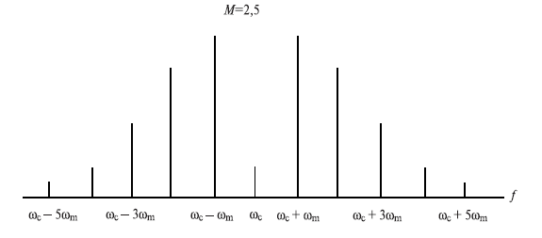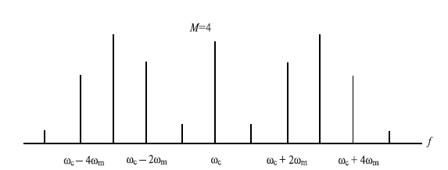
Изм.
Лист
№ докум.
Подпись
Дата
Лист
5
4072509.000000 ПЗ

Рис.1 Спектры частотно модулированных сигналов

Вариант 1

2.1Блок схема

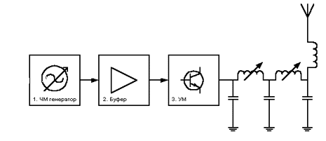
Рис.2 Структурная схема ЧМ передатчика
2.2 Задающий генератор
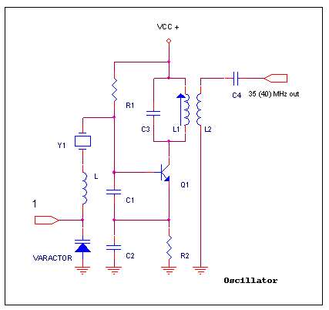
Рис. 3 Задающий генератор с цепью ЧМ модуляции
Данный кварцевый генератор работает на частоте до 35 МГц. Чтобы получить высокостабильные колебания на частоте 35 МГц, нам понадобится кварцевый резонатор (кварц) с частотой резонанса 35 / 3 = 11,667 МГц. Соответственно, для частоты 40 МГц нужен кварц на частоту 13.333 МГц. Для того, чтобы возбудить резонатор на 3-ей гармонике, последовательно кварцу включается индуктивность, компенсирующая паразитные емкости кварцедержателя и монтажа, а в колллектор транзистора задающего генератора включается колебательный контур, настроенный на частоту 35 или 40 МГц, т.е. на частоту 3-ей гармоники. Теперь остается промодулировать по частоте колебания нашего задающего генератора. Модулирующее колебание подается через вход 1. Изменяя емкость конденсатора, можно изменять (модулировать) частоту задающего генератора. В качестве такого "переменного конденсатора" обычно используют варикап - специальный полупроводниковый диод, проходная (внутренняя) емкость которого сильно зависит от приложенного к нему напряжения. Если в нашей схеме на варикап подать модулирующий сигнал, то емкость варикапа будет в такт с модулирующим сигналом скачкообразно изменяться в каком-то пределе, а это приведет к изменению частоты задающего генератора - т.е. мы промодулируем по частоте высокочастотные колебания.
Изм.
Лист
№ докум.
Подпись
Дата
Лист
6
4072509.000000 ПЗ

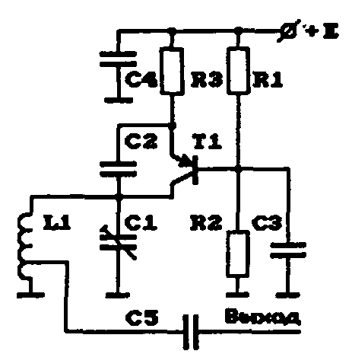
Рис.4 Задающий генератор без цепи ЧМ модуляции
2.3 Синтезатор
Блок-схема синтезатора частоты приведена на рис5. В синтезаторе имеется генератор, управляемый напряжением (ГУН), средняя частота которого в зависимости от диапазона устанавливается переключателем. В контур ГУН включен реактивный элемент (РЭ) - варикап. Напряжение частоты ГУН подается на управляемый делитель частоты, коэффициент деления которого устанавливается из регистра установки коэффициента деления. Состояние этого регистра (число) устанавливается генератором настройки. Сигнал ГУН после делителя подается на частотно-фазовый детектор (ЧФД), где он сравнивается по частоте с частотой опорного генератора. С ЧФД сигнал ошибки установки частоты подается через фильтр нижних частот (ФНЧ) на реактивный элемент (РЭ).
Таким образом осуществляется подстройка частоты ГУН. Сигнал с ГУН подается на первый буферный каскад (БК-1), в котором частота ГУН либо делится на 2, либо просто без деления проходит на выход БК-1 (в зависимости от диапазона и необходимой частоты гетеродина). Как видно из принципиальной схемы, ГУН выполнен на транзисторе VT1. В его контур включен варикап VD1.
Изм.
Лист
№ докум.
Подпись
Дата
Лист
7
4072509.000000 ПЗ

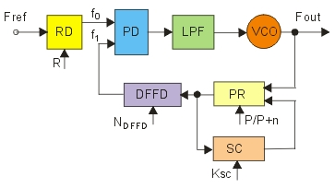
Рис. 5 Синтезатор

- RD - опорный делитель;
- PD - фазовый детектор;
- LPF - фильтр нижних частот;
- VCO - генератор управляемый напряжением;
- DFFD - делитель с переменным коэффициентом деления;
- PR - предварительный делитель частоты;
- SC - поглощающий счетчик;
- Fref - опорная частота;
- Fout - выходная частота;
- R - коэффициент деления опорного делителя;
- fo - опорная частота после деления;
- f1 - частота после деления в DFFD,
- NDFFD - коэффициент деления DFFD (целое число без остатка);
- Ksc - коэффициент деления поглощающего счетчика;
- P/P+n - коэффициент деления прескалера (10/11, 20/22, 30/33, 40/44).
Рассмотрим теперь компоненты, на основе которых строится ФАПЧ синтезатор. Одним из важных узлов, является фазовый детектор, который может быть линейным и выполнен как "четырехквадратный умножитель", или цифровым, выполненный на элементе "Исключающее -ИЛИ". Такой детектор работает с аналоговыми сигналами или с сигналами прямоугольной формы со скважностью 50%. Если на вход такого детектора подать прямоугольные импульсы, то зависимость его выходного напряжения от фазовой разности (при использовании фильтра нижних частот) будет иметь вид показанный на рис.6
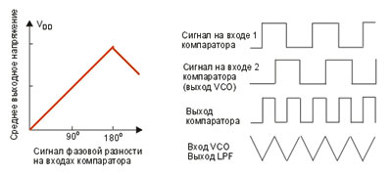

Рис. 6 Зависимость выходного напряжения от фазовой разности для детектора, выполненного на элементе "Исключающее - ИЛИ"
Изм.
Лист
№ докум.
Подпись
Дата
Лист
8
4072509.000000 ПЗ

Существуют также другой тип детектора, который работает по фронтам прямоугольных импульсов, и обладает чувствительностью только относительно расположения фронтов опорного сигнала и сигнала VCO. Детектор этого типа генерирует выходные импульсы только тогда, когда появляется фазовая разность между опорным сигналом и сигналом VCO. Эти импульсы по ширине равны промежутку времени между соответствующими фронтами двух входных сигналов, и называются как, импульсы "опережения" или "отставания" во время действия которых, схема источника тока либо "отводит", либо "отдает" ток. Во время же отсутствия этих импульсов, выход фазового детектора находится в разомкнутом состоянии. На рис7. показана зависимость выходного напряжения от фазовой разности для такого детектора.

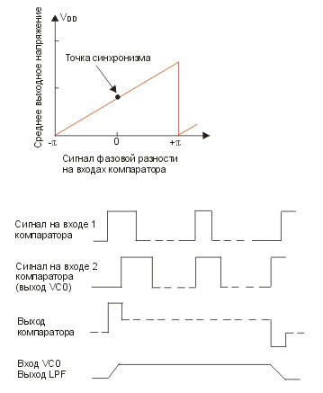
Рисунок 7. Зависимость выходного напряжения от фазовой разности для детектора, работающего по фронтам прямоугольных импульсов
Конденсатор фильтра нижних частот является элементом запоминания напряжения, которое поддерживает требуемую частоту настройки VCO.
Т.е, при фазовой разности, фазовый детектор данного типа, генерирует последовательность импульсов, которые с выхода источника тока в виде управляющего напряжения соответствующей полярности, заряжают или разряжают конденсатор фильтра до напряжения синхронизма VCO и системы в целом. Поскольку, во время отсутствия импульсов рассогласования выход фазового детектора является разомкнутым (на практике все же возможен эффект дрейфа VCO или холостого хода), то и отсутствуют остаточные пульсации и фазовая модуляция, а соответственно уменьшается суммарный уровень шума системы.
Изм.
Лист
№ докум.
Подпись
Дата
Лист
9
4072509.000000 ПЗ

Рис.8 ГУН
4.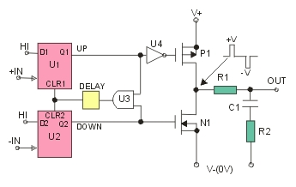
Элемент задержки включенный между выходом элемента U3 и входами CLR триггеров препятствует дрейфу VCO и способствует более четкому вхождению системы в синхронизм.
Так, в момент времени, когда оба сигнала на входах +IN и -IN стремятся стать равными, процесс изменения выходной частоты VCO замедляется, в результате чего на выходе источника тока появляется некоторая ненулевая компонента сигнала, так называемые 'ни положительные - ни отрицательные" импульсы тока. Появление таких импульсов вызвало бы существенный дрейф VCO, в результате которого, снова появились бы или положительные или отрицательные импульсы рассогласования, и процесс снова бы повторился. Этот эффект циклической работы, вызвал бы появление на выходе источника тока модулированного сигнала, который являлся бы субгармоникой входной опорной частоты фазового детектора. Такой сигнал привел бы к очень существенным наводкам в выходном спектре VCO. С элементом задержки, даже когда оба входные сигналы равны по фазе, источником тока все еще будут генерироваться импульсы, которые не дадут VCO дрейфовать, и введут систему в синхронизм.
Кстати, необходимо заметить, что когда рассогласование на входах +IN и -IN существенное, то здесь, наоборот происходит быстрое изменение выходной частоты VCO. Сигнал рассогласования, поэтому является асиметричным и меняется более медленно в той части цикла, где сигналы на входах +IN и -IN стремятся сравняться, и наоборот.
Последние замечания относительно элемента задержки и дрейфа VCO как раз объясняют то, что теоретически, казалось бы при равенстве входных сигналов, выход фазового детектора должен быть разомкнут, а практически возникает несколько другая неприятная ситуация, вызывающая этот самый дрейф.
Контурный фильтр - это типичный фильтр нижних частот с так называемой характеристикой "полюс - ноль". Передаточная характеристика фильтра зависит от величины (амплитуды) сигнала источника тока, чувствительности VCO, коэффициента обратной связи системы регулирования и от значения самой величины "полюс - ноль". Фильтр должен быть разработан так, чтобы должным образом отслеживать изменения входной частоты, и с тем же обеспечивать уменьшение фазового шума на выходе системы. Для того, чтобы иметь приличный запас по фазе (обычно рекомендуется пороговое значение фазы p/4) в фильтр нижних частот последовательно с конденсатором включают резистор, чтобы приостановить спад характеристики на некоторой частоте. Отсечка частоты в 3-dB обычно называется шириной полосы пропускания контура Bw. Большая ширина полосы пропускания приводит к очень быстрой переходной характеристике, однако это не всегда выгодно, т.к. должен быть компромисс между быстрой переходной характеристикой и ослаблением паразитных составляющих системы.
Изм.
Лист
№ докум.
Подпись
Дата
Лист
10
4072509.000000 ПЗ

Прескалер PR - это предварительный делитель частоты, который имеет двойной коэффициент деления. Эта структура возникла как решение проблемы, связанной с использованием достаточно высоких частот (от сотен МГц до нескольких ГГц) на выходе VCO.
Существует так называемая, долгосрочная и краткосрочная стабильность частоты системы ФАПЧ и синтезаторов. Если долгосрочная характеризует стабильность частоты в течении длительного периода времени (часы, дни, недели), то краткосрочная стабильность характеризует изменения происходящие в течении секунд или долей секунд. Эти краткосрочные изменения могут быть случайными или периодическими, и представляют собой спектр со случайными и дискретными частотными составляющими, которые порождают широкие всплески и побочные пики в спектре выходного сигнала. Дискретные побочные составляющие вызваны тактовой частотой опорного источника сигнала, интерференцией линии питания и продуктами преобразования. Расширение, вызванное флуктуацией случайных помех называется фазовым шумом, и может являться следствием теплового, дробового и фликкер шума в активных и пассивных компонентах. К выходному сигналу VCO добавляется сигнал ошибки, значение которой определяется как средне - квадратичное значение фазовой флуктуации (погрешности фазы или колебания) и может быть выражено в пикосекундах или в градусах среднеквадратичного значения. Важно заметить, что полный выходной шум зависит от шума, вносимого каждым элементом схемы, т.е. от шума фазового детектора, источника тока, делителей, VCO, и может быть рассчитан, как шум подаваемый назад на вход фазового детектора. Чтобы определить полный шум на выходе системы, необходимо все составляющие представить в среднеквадратичном значении.
S2 = X2 + Y2 + Z2
где, S2 - полная мощность фазового шума на выходе системы;
X2 - мощность шума опорного делителя и делителей цепи обратной связи, подаваемая на входы фазового детектора;
Y2- мощность шума на выходе источника тока, обусловленная шумами от вышеперечисле - нных делителей и собственно, от шума самого фазового детектора и источника тока;
Z2 - мощность шума, вносимого VCO.
Необходимо вспомнить, что характеристика фильтра нижних частот с частотой среза на уровне 3 dB, обозначает ширину полосы пропускания контура Bw. Для частотных сдвигов на выходе меньше, чем Bw доминируют значения шума X и Y, а для частотных сдвигов намного больше, чем Bw доминируют значения фазового шума Z. Малое значение для Bw наиболее предпочтительно, т.к. позволяет минимизировать общее значение фазового шума, однако, может быть следствием медленного переходного процесса. Поэтому, определение ширины полосы пропускания должно зависеть от переходной характеристики и полной мощности интегрированного фазового шума.

2.4 Буферный каскад
Изм.
Лист
№ докум.
Подпись
Дата
Лист
11
4072509.000000 ПЗ

Второй каскад передатчика. Он нужен в основном только для того, чтобы исключить взаимное влияние между задающим генератором и выходным каскадом ("развязать" их между собой). По сути - это обычный линейный резонансный усилитель напряжения. Нагрузкой этого каскада
является колебательный контур, настроенный на рабочую частоту
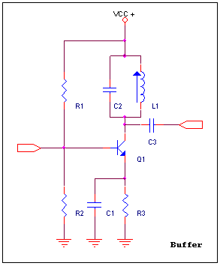
Рис. 9 Буферный каскад
2.5 Усилитель мощности
Он не только усиливает по мощности сигнал задающего генератора, но и осуществляет функции фильтрации выходного сигнала и согласования с антенной. В качестве активного (усилительного) элемента применяются высокочастотные биполярные транзисторы средней мощности. Нагрузкой активного элемента служит так называемый пи-контур, (чаще всего двух- или трехзвенный), который собственно и согласовывает выходной каскад передатчика с антенной.
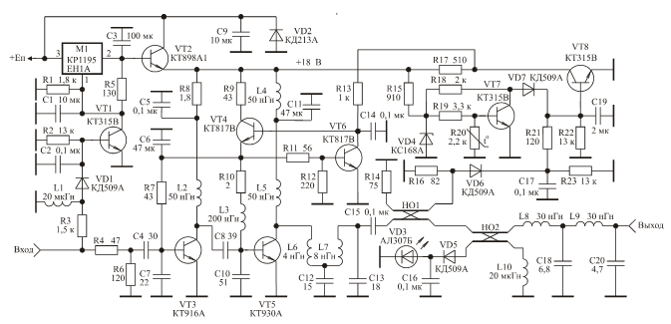
Рис10. Усилитель мощности

Усилитель содержит два усилительных каскада; стабилизатор напряжения питания, стабилизатор базового смещения; трансформатор сопротивлений; два направленных ответвителя (НО); фильтр нижних частот; схемы защиты от перегрузки по входу, от рассогласования по выходу, термозащиту. На входе усилителя включен делитель напряжения на
Изм.
Лист
№ докум.
Подпись
Дата
Лист
12
4072509.000000 ПЗ

резисторах R4 и R6, обеспечивающий согласование входа усилителя с сопротивлением генератора.Стабилизатор напряжения на микросхеме М и транзисторе VT2 выдает стабильное
напряжение питания усилителя равное +18 В при изменении напряжения источника питания Е в пределах 20...32 В. Установка напряжения питания усилителя на заданное значение осуществляется резистором R5.Схема защиты усилителя от перегрузки по входу собрана на диоде VD1и транзисторе VT1 . При подаче на вход усилителя сигналов с амплитудой больше номинального значения детектор на диоде VD1 открывает транзистор VT1 , что приводит к заземлению первой ножки микросхемы М и падению напряжения питания усилителя до 1...2 В. Порог срабатывания защиты по входу устанавливается выбором номинала резистора R3
Стабилизатор напряжения базового смещения на транзисторах VT4 VT6 используется для стабилизации угла отсечки транзисторов VT3 и VT5 усилителя при изменении уровня усиливаемого сигнала и температуры основания усилителя, на котором устанавливаются эти транзисторы. Кроме того, применение стабилизатора напряжения базового смещения позволяет осуществлять линеаризацию начального участка амплитудной характеристики разрабатываемого усилителя. Требуемый угол отсечки устанавливается подбором номинала резистора R12. При отсутствии резистора R12 коллекторные токи каждого из транзисторов VT3 и VT5 составляют 10...40 мА. При подключении R12 напряжение на базе транзистора VT 6 уменьшается и его выходное сопротивление по постоянному току растет, что приводит к увеличению базового смещения транзисторов VT3 , VT5 и увеличению их коллекторных токов.
Стабилизатор напряжения базового смещения используется также в качестве элемента управления коэффициентом усиления усилителя. При срабатывании защиты от рассогласования по выходу и термозащиты происходит открывание транзистора VT8 и уменьшение напряжения смещения на базе транзистора VT4 стабилизатора напряжения базового смещения. Угол отсеч-
ки транзисторов VT3 и VT5 в этом случае уменьшается, уменьшая, тем самым, коэффициент усиления усилителя. В случае полного открывания транзистора VT8 напряжение базового смещения оказывается равным нулю, и коэффициент усиления усилителя уменьшается до 2...5 дБ.Схема защиты от рассогласования по выходу состоит из направленного ответвителя НО1 и детектора на диоде VD16 . С увеличением рассогласования нагрузки усилителя с его выходным сопротивлением (крайние степени рассогласования – короткое замыкание нагрузки и ее обрыв) напряжение, снимаемое с выхода отраженной волны направленного ответвителя НО1 , увеличи-
вается, то есть на вход детектора на диоде VD6 подается напряжение пропорциональное напряжению, отраженному от нагрузки усилителя. Это напряжение детектируется и, открывая транзистор VT8 , приводит к уменьшению коэффициента усиления усилителя. Поэтому мощность сигнала на выходе усилителя падает пропорционально росту рассогласования нагрузки.
Схема термозащиты выполнена на транзисторе VT7 . Терморезистор схемы термозащиты R20 приклеивается к корпусу усилителя эпоксидным клеем. С увеличением температуры корпуса сопротивление терморезистора падает, что приводит к запиранию транзистора VT7 и открыванию транзистора VT8 . Установка термозащиты на заданную температуру срабатывания
осуществляется с помощью подбора резистора R19. Диод VD2 предназначен для защиты транзисторов усилителя от пробоя при неправильном выборе полярности напряжения источника питания Еп. Для подавления высших гармонических составляющих в спектре выходного сигнала на выходе усилителя установлен чебышевский фильтр нижних частот четвертого порядка, состоящий из элементов L8, L9, C18 и C20
В усилителе использованы полосовые межкаскадные корректирующие
цепи третьего порядка, обладающие простотой конструктивной реализации и
настройки
Номиналы элементов схемы, приведенные на рис. 1, соответствуют на-
стройке усилителя на центральную частоту 430 МГц. Для настройки усили-
Изм.
Лист
№ докум.
Подпись
Дата
Лист
13
4072509.000000 ПЗ

теля на одну из частот диапазона 400...460 МГц достаточно на 5...10 % изме-
нить номиналы конденсаторов.

Отдельные генераторы соединяются в общий по схеме:
В прошлом, устройства радиосвязи с термином "системы управления" имели очень однонаправленную структуру. Из-за 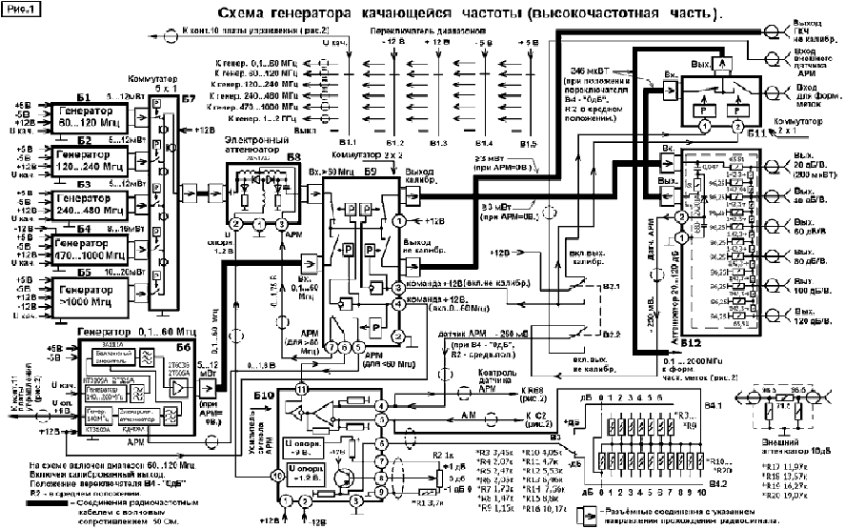 2ошг
После подачи питания на один из генераторных блоков Б1-Б5, вместе с высокочастотным сигналом на его выход поступает положительное питающее напряжение, открывающее соответствующий канал коммутатора Б7 для прохождения ВЧ сигнала на вход электронного аттенюатора Б8. Коммутатор Б9 имеет два входа: 0...60 МГц и >60 МГц. Если включен генератор 0...60 МГц, то +12 В поступит на контакт 4 коммутатора Б9, и откроется вход для прохождения сигнала 0...60 МГц. Если +12 В на контакте 4 отсутствует (включен один из генераторов Б1-Б5), то откроется вход для прохождения сигнала > 60 МГц. Если включен режим "выход калиброванный" (верхнее по схеме положение тумблера В2), то на контакте 3 коммутатора Б9, +12 В будет отсутствовать, и выход калиброванный коммутатора Б9 откроется для прохождения ВЧ сигнала на вход аттенюатора В12. Схема АРМ поддерживает на входе аттенюатора В12 постоянный уровень ВЧ напряжения, в результате чего выходы аттенюатора имеют калиброванные уровни мощностей. На переднюю панель прибора выведены выходы с уровнями от -20 дБ/В до -120 дБ/В. Аттенюатор Б12 имеет механически цельную конструкцию. Сопротивления его резисторов рассчитаны так, чтоб выходное сопротивления каждого звена было 50 Ом, а ослабление между двумя соседними выходами составляло 20 дБ. При расчете сопротивлений резисторов аттенюатора Б12, внутреннее сопротивление генератора в точке подключения минуса диода 2А201А принималось равным нулю. Конденсатор 0,047 мкФ установлен для развязки по постоянному току выходов аттенюатора с цепью датчика АРМ. Если же потребуется выходное сопротивление ГКЧ - 75 Ом, то сигнал с выхода аттенюатора В12, нужно снимать через переход 50-75 Ом, изготовленный, путем установки по его центральному проводу резистора сопротивлением 25 Ом. Внутренний выход аттенюатора имеет выходное сопротивление 50 Ом. Часть мощности ВЧ сигнала (с уровнем около -18 дБ/В) отводится на этот
Изм.
Лист
№ докум.
Подпись
Дата
Лист
14
4072509.000000 ПЗ

внутренний выход, и, пройдя через коммутатор Б11, поступает на формирователь частотных
меток Б13. Датчиком АРМ является детекторный СВЧ диод 2А201А, подключенный к ВЧ входу аттенюатора Б12. Сигнал с выхода датчика АРМ (конт.2 Б12), в виде постоянного напряжения отрицательной полярности поступает на контакт 4 усилителя сигнала АРМ. С выхода усилителя АРМ (конт.11) сформированный сигнал АРМ с уровнем 0...1,75 В, пройдя через контакты реле в коммутаторе Б9, поступает на электронный аттенюатор Б8, или внутренний электронный аттенюатор генераторного блока Б6, для регулировки мощности ВЧ сигнала. Путем изменения величины опорного напряжения на инвертирующем входе усилителя АРМ, можно изменять уровень отрабатываемой схемой АРМ мощности ВЧ сигнала.
Вариант 2
В состав передатчика входит: логика управления; схема кварцевого генератора; схема ФАПЧ ; генератор, управляемый напряжением (ГУН); усилитель мощности. Сигнал со схемы ФАПЧ поступает на вход усилителя мощности с дифференциальным выходом открытый коллектор. Это позволяет сделать петлевую антенну с требуемым импедансом в виде дорожки на свободном месте печатной платы. Также к выходу усилителя можно подключить готовые высокоэффективные антенны через согласующий трансформатор, который может выполнять функции полосового фильтра для удовлетворения требований внеполосных излучений.
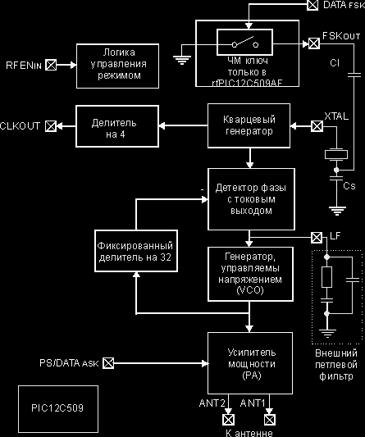
Изм.
Лист
№ докум.
Подпись
Дата
Лист
15
4072509.000000 ПЗ

Рис11. Структурная схема

Схема кварцевого генератора изображена на рис.12 В устройстве генератор тока на транзисторе VT2 частотно-избирательный. Так как частота среза RC-фильтра выбрана из условия fp < fф = 1/2 Rф Cф < f1,2 то каскад на транзисторе VT2 имеет большое сопротивление генератора тока на частотах f1,2 кварцованных колебаний и малое сопротивление на частоте fp = f1 - f2 разностного колебания. Таким образом, на выходе усилительного звена разностное колебание подавляется. Генератор испытан с резонаторами на частотах f1 = 33,2 Мгц, f2 = 31,7 МГц, fp = 1,5 МГц, и устойчиво работает в асинхронном режиме при Еп = 3...30 В.

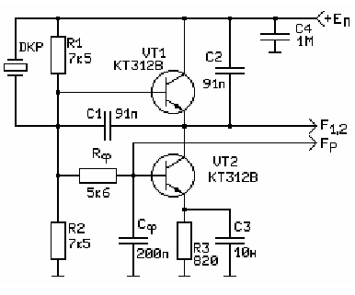
Рис12.

Изм.
Лист
№ докум.
Подпись
Дата
Лист
16
4072509.000000 ПЗ

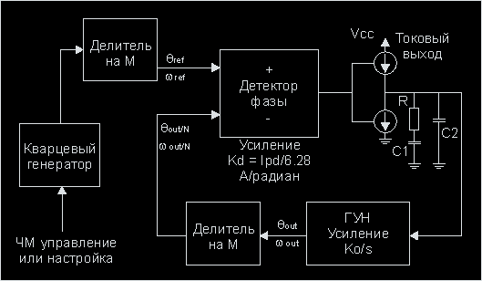
Рис13.Структурная схема синтезатора частоты

В настоящее время наиболее часто используется схема ФАПЧ с токовым выходом (токовый насос). Преимущества токового выхода с активным петлевым фильтром не только в малом энергопотреблении, но и более низком шуме схемы. Причиной этого является то, что токовый выход находится в закрытом состоянии очень малый промежуток времени, таким образом снижая импульсный шум на входе ГУН. Микросхемы предоставляют разработчикам дополнительную гибкость, применяя петлевой фильтр, состоящий из одного резистора и двух
конденсаторов. Разработчик может использовать номиналы элементов фильтра представленных в примерах или вычислить их значения по описываемым ниже уравнениям. На рисунке 13 показана блок схема ФАПЧ с токовым выходом.

4.Цифровой синтезатор частоты с прямым синтезом

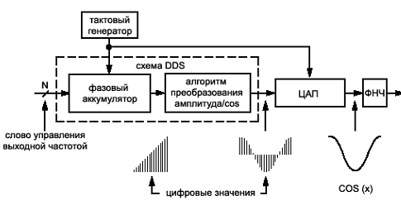
Рис14.

DDS (Direct Digital Synthesizers) - цифровые синтезаторы частоты с прямым синтезом уникальны своей точностью. DDS практически не подвержены температурному дрейфу и старению. Единственным элементом, который обладает свойственной аналоговым схемам
нестабильностью, является цифроаналоговый преобразователь (ЦАП Основным преимуществом DDS является очень высокое разрешение по частоте и фазе, управление которыми осуществляется в цифровом виде. Цифровой интерфейс позволяет легко реализовать микроконтроллерное управление. Основой микросхемы является аккумулятор фазы, который формирует код мгновенной фазы выходного сигнала. Код мгновенной фазы преобразуется в цифровое значение синусоидального сигнала, который с помощью ЦАП преобразуется в аналоговую форму и подвергается фильтрации.
Изм.
Лист
№ докум.
Подпись
Дата
Лист
17
4072509.000000 ПЗ

Максимальная выходная частота не может превосходить половины тактовой частоты.

5.Однократно программируемый кварцевый генератор
Структурная схема однократно программируемого кварцевого генератора приведена на рис. 15.

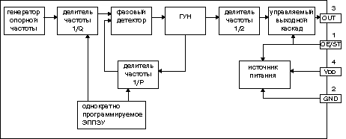
Рис15.
В состав микросхемы входит кварцевый генератор опорной частоты, делитель частоты с коэффициентом деления 1/Q, фазовый детектор, ГУН, делитель частоты с коэффициентом деления 1/P, однократно программируемое ЭППЗУ и управляемые выходные каскады.
Фазовый детектор, ГУН и делитель 1/P образуют цепь фазовой автоподстройки частоты. На
фазовый детектор поступает поделенный по частоте в Q раз сигнал с опорного кварцевого генератора и поделенный в P раз сигнал с ГУН. Фазовый детектор производит сравнение фаз этих двух сигналов и управляет ГУН таким образом, чтобы сохранялась постоянная разность
фаз сигналов этих источников.
Таким образом, выходная частота ГУН будет составлять F_{VCO}=F_{REF}xP/Q, а ее стабильность определяться только стабильностью частоты опорного кварцевого генератора. При этом в зависимости от соотношения коэффициентов деления P и Q выходная частота может быть как выше, так и ниже частоты опорного генератора.
Значение опорной частоты совместно с коэффициентами деления делителей частоты определяет сетку допустимых выходных частот генератора. При соответствующей разрядности счетчиков шаг этой сетки может быть сделан достаточно малым. Кроме того для обеспечения генерации выходной частоты с максимально возможной точностью осуществляется дополнительная подстройка опорного генератора путем подключения к нему одного или нескольких конденсаторов, входящих в состав микросхемы.
Перед окончательным поступлением на выход генератора сигнал с ГУН проходит через делитель частоты на 2 для обеспечения симметрии выходного сигнала и через программируемые цепи сдвига уровня, обеспечивающие работу генератора с ТТЛ или КМОП нагрузкой.
6.Генератор СВЧ с ФАПЧ
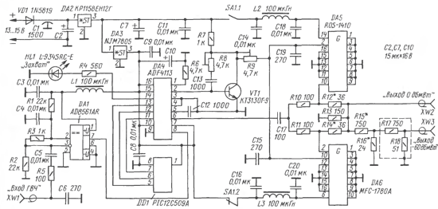
Изм.
Лист
№ докум.
Подпись
Дата
Лист
18
4072509.000000 ПЗ

Рис.16
Генератор с ФАПЧ на диапазон 0,66... 1,53 и 1,71...2,75 ГГц построен на основе специализированной микросхемы синтезатора частоты DA4, которая содержит основные узлы: два делителя частоты с переменным коэффициентом деления (ДПКД) и частотно-фазовый детектор (ЧФД). Управление режимами ее работы осуществляется с помощью микроконтроллера DD1. В качестве генераторов СВЧ диапазона применены специализированные микросборки DA5 и DA6 автогенераторов с электронной перестройкой частоты. Напряжение питания узлов стабилизировано интегральными стабилизаторами напряжения DA2 (12 В) и DA3 (5 В). В качестве источника сигнала образцовой частоты использован внешний генератор ВЧ. Так как его частота не превышает несколько мегагерц, то для нормальной работы микросхемы синтезатора сигнал внешнего генератора преобразуется в прямоугольную форму компаратором DA1.
На транзисторе VT1 собран дополнительный каскад, который совместно с элементами R8, R9, С13, С15, С19 выполняет функции пропорционально-интегрирующего фильтра и еще нужен для того, чтобы увеличить максимальное значение управляющего напряжения до 12 В. Поддиапазон частот выбирают переключателем SA1 за счет подачи напряжения питания на
соответствующий автогенератор. На резисторах R15- R18 собран аттенюатор с суммарным фиксированным затуханием 60 дБ. Если система ФАПЧ работает нормально, то будет светить светодиод HL1.
Генератор СВЧ имеет два выхода: основной (XW2) с уровнем сигнала 0 дБмВт (напряжение - 226 мВ на нагрузке 50 Ом, что соответствует мощности 1 мВт) и дополнительный (XW3) с уровнем -60 дБмВт. Устройство работает так, что подстраивает частоту генератора СВЧ под кратную частоту внешнего генератора. При этом режим работы микросхемы DA4 устанавливается таким, что коэффициент деления ДПКД для сигнала генератора СВЧ составляет 1000, а для сигнала внешнего генератора он равен 1. Таким образом, ЧфД работает на частоте внешнего генератора и каждому герцу частоты внешнего генератора будет соответствовать 1 кГц генератора СВЧ, это упрощает установку частоты. Следует отметить, что в этом случае стабильность частоты и фазовые шумы зависят в основном от качества сигнала внешнего генератора.
7.Антенны
7.1Петлевая антенна
Малогабаритные петлевые антенны хорошо подходят для применения в УКВ передатчиках. Выбор подобных антенн обуславливается низкой стоимостью, хорошей повторяемостью в изготовлении и устойчивой работе вблизи тела человека. Кроме того, передатчик рассчитан на прямое подключение небольших петлевых антенн, которые выполнены в виде медного проводника на печатной плате устройства в форме прямоугольника или круга.
Изм.
Лист
№ докум.
Подпись
Дата
Лист
19
4072509.000000 ПЗ

Петлевая антенна фактически представляет из себя катушку индуктивности с одним витком. Простую, но достаточно точную, оценку индуктивности петлевой антенны из одного витка на
печатной плате дает следующая формула:
$$L=\frac{μ}{2π}⋅l⋅\text{ln}\left(\frac{8A}{l⋅w}\right)$$

где µ = 4 π х 10E-7, l - периметр петли, w - ширина медного проводника , A – площадь петли.
$C=\frac{1}{L}⋅\frac{1}{ω^{2}}$
где L - индуктивность петлевой антенны, w =2π f, f – частота передатчика
Например, рассчитаем индуктивность петлевой антенны со следующими параметрами: прямоугольный размер петли 20х30мм; ширина проводника 2мм; периметр петли 0.1м; площадь петли 0.0006м2
$L=\frac{μ}{2π}⋅l⋅\text{ln}\left(\frac{8A}{l⋅w}\right)$=$\frac{4π⋅{\text{10}}^{−7}}{2π}⋅0,1⋅\text{ln}\left(\frac{8⋅0,\text{0006}}{0,1⋅0,\text{0001}}\right)$= 63,5 мГн
Значение емкости, чтобы антенна была настроена на частоту передатчика (f=435 МГц):
$C=\frac{1}{L}⋅\frac{1}{ω^{2}}$=$\frac{1}{\text{63},6⋅{\text{10}}^{−6}}⋅\frac{1}{(2π⋅\text{435}⋅{\text{10}}^{6})^{2}}$= 2,11 пФ

7.2 Спиральная Антенна
Спиральная антенна представляет собой свернутый в спираль провод (1), который питается через коаксиальный фидер (2). Внутренний провод фидера соединяется со спиралью, а внешняя оболочка фидера — с металлическим диском (3).
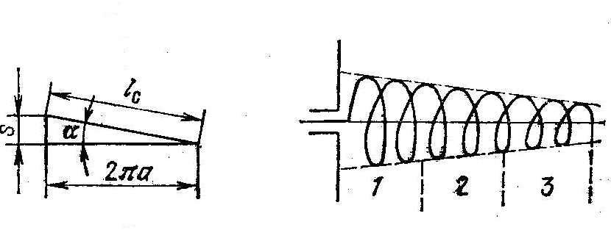
Рис. 17
α - угол подъёма витка
R-радиус спирали
S-шаг витка С.А.
L-длина витка спирали

Наиболее выгодный режим — осевого излучения, который, как известно, требует длины витка $l_{c}≃λ_{0}$и обеспечивает полосу пропускания $0\text{.}\text{75}\text{.}\text{.}\text{.}1\text{.}3λ$
Λ-рабочая длина волны в свободном пространстве
Изм.
Лист
№ докум.
Подпись
Дата
Лист
20
4072509.000000 ПЗ

Λ=СF,где С-скорость света, F-рабочая частота
Λ=300/800=36.5 (см)

Входное сопротивление

$R_{\text{вх}}≃\text{140}\frac{L}{Λ}$ ≈ 140 (Ом)
Входное сопротивление $R_{\text{вх}}=\text{140}(\text{ом})$ требует согласующего устройства к линии 75 ом
Поскольку входное сопротивление фидера 50 или 75 Ом, а сопротивление спирали 140 Ом, то для согласования надо применить согласующее устройство СВЧ. Так как сопротивление С.А. практически активное, то для согласования можно применить конусообразный переход (рис.18) из коаксиальных линий передачи.

D₁ d₁ d₂ D₂

$l_{k}$

Рис18.Коаксиальный трансформатор волновых
сопротивлений передающего тракта

Если длину конусной части ($l_{k}$) взять равной $Λ4$ (в нашем случае $\frac{\text{36}\text{.}5}{4}≈9$см)
Волновое сопротивление конусной части линии, должно быть:
$z_{k}=\sqrt{z_{ф}×z_{c\text{.}a\text{.}}}$ где:
$z_{k}$-волновое сопротивление конусной части перехода
$z_{ф}$-волновое сопротивление подводящего фидера 75 Ом
$z_{c\text{.}a\text{.}}$-волновое сопротивление спиральной антенны
$z_{k}=\sqrt{\text{75}×\text{140}}≈\text{100}$ Ом

Изм.
Лист
№ докум.
Подпись
Дата
Лист
21
4072509.000000 ПЗ

